Nieuwsbrief Rekenen
Getal & Ruimte Junior – Groep 7 Blok 6

Deze maand leert uw kind:
- Cijferend delen met een decimaal getal als uitkomst.
- Het gemiddelde berekenen van een aantal getallen.
- Inhoud berekenen met de rekenregel lengte x breedte x hoogte en rekenen met inhoudsmaten.

In de klas komt aan de orde:
- Kinderen leren cijferend delen zoals 10:4, waarbij het antwoord een decimaal getal wordt.
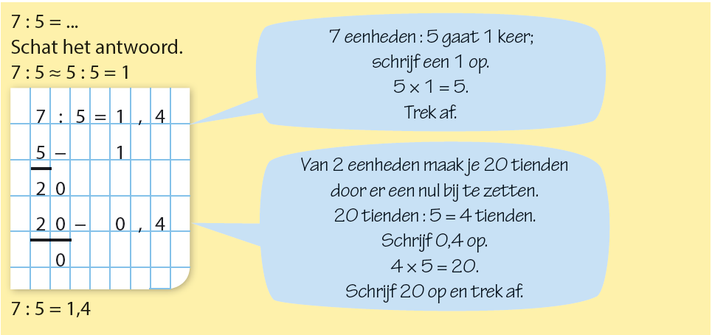
- Kinderen leren het gemiddelde berekenen van een aantal getallen.
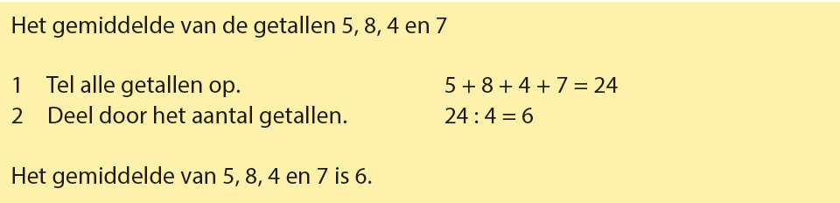
- Kinderen leren de inhoud berekenen met de rekenregel lengte x breedte x hoogte en rekenen met inhoudsmaten.
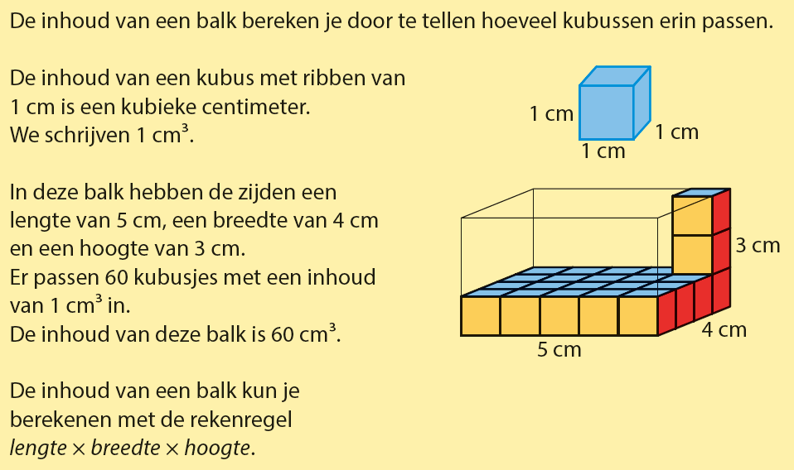
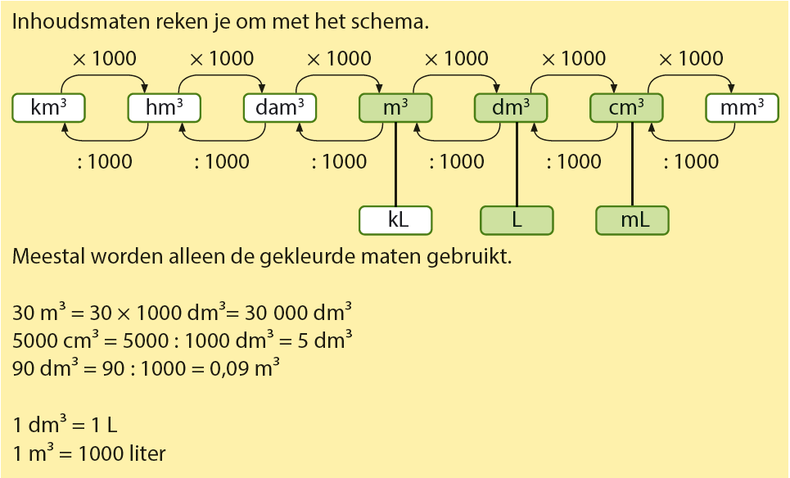

Tips voor thuis:
- Oefen samen cijferend delen door geld te laten verdelen. Zorg ervoor dat er bijvoorbeeld 3 euro is in verschillende munten en verdeel dit over 2 personen. Controleer of het bedrag juist is.
- Oefen het gemiddelde door met zijn tweeën met een dobbelsteen te gooien. De een gooit tien keer met een dobbelsteen. De ander turft het aantal keer dat een vooraf gekozen getal gegooid wordt en rekent het gemiddelde van de worpen uit. Daarna worden de rollen omgedraaid. Herhaal dit een aantal keer.
- Oefen lengte x breedte x hoogte door met blokjes een vierkant of rechthoekig bouwsel te maken. Tel het aantal blokjes en bereken de inhoud aan de hand van de rekenregel. Controleer het. Laat als uitdaging een aantal blokjes weg van het vierkant of rechthoek.

